Bambini e Bambine delle classi 1^ A e 1^ B
incontrano Micromondi nella scuola dell’Infanzia
sez. G e commentano le foto
insieme alla maestra Ivana.

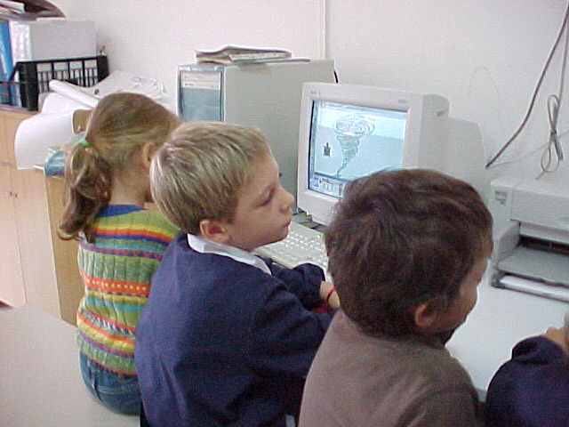 | FEDERICO P.:  Conosco il programma di micromondi, già lo usavo alla scuola materna con le mie maestre Linda e Patrizia.  RICCARDO P.:  Anche io so usare il computer.  Vedi che so fare tante cose!!!
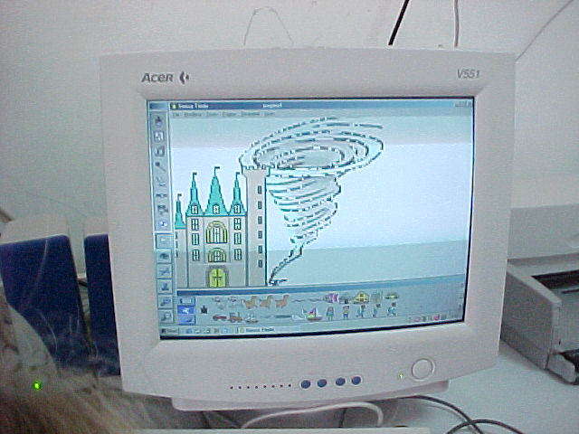 | FEDERICO P.:  Guarda, vicino al castello faccio arrivare la tromba d’aria.  I BAMBINI TUTTI:  E’ vero!!!
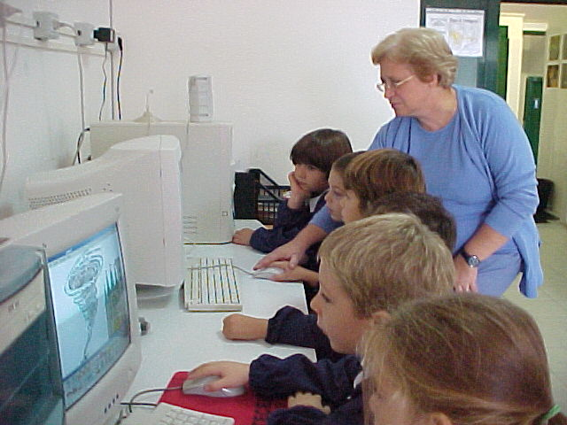 | ALESSANDRO C.:  Io non ho il computer a casa, ho solo quello dei giochi.  ROBERTO P.:  Anche io a casa non ho il computer, però quando vado da nonno lo uso molto.  SIMONE P.:  Io invece non ce l’ho il computer, se a scuola vado bene papà me lo compra.  MAESTRA IVANA:  OK, Simone prendi il mouse e muovi piano piano… (Simone P. si avvia con grande interesse nel micromondo del programma).  FEDERICO P.:  Io maestra sto facendo muovere la tromba d’aria
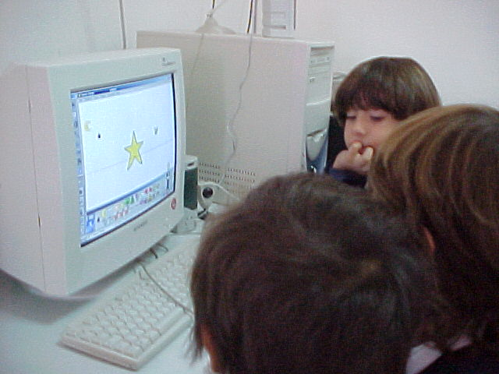 | SIMONE P.:  Ora ho messo una stella nel cielo.  ALESSANDRO C.:  Adesso voglio provare anche io .  RICCARDO P.:  Io pure lo faccio, perché a casa lo so fare.
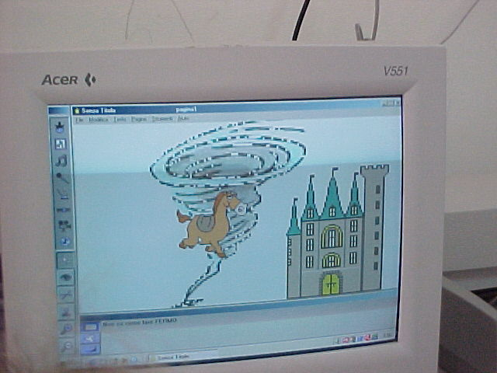 | RICCARDO P.:  io ho messo un cavallo e con il tornado lo faccio volare.
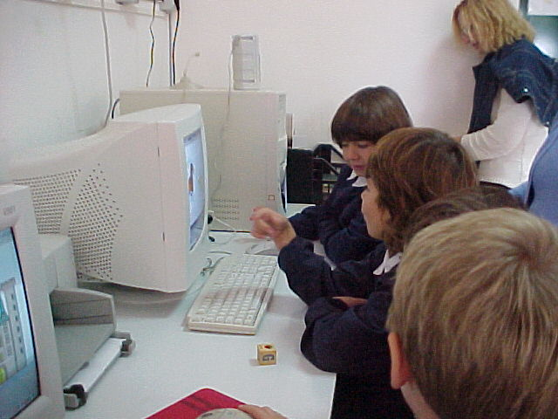 | ALESSANDRO C.:  Io ora faccio arrivare la tromba d’aria vicino al castello.  SIMONE P.:  E’ proprio divertente far volare la tromba d’aria e il cavallo.
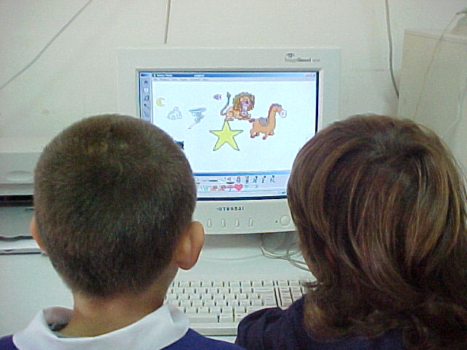 | ROBERTO P.:  Io ho messo un leone.  SIMONE P.:  Io con lo spray, spruzzo tutto il disegno.
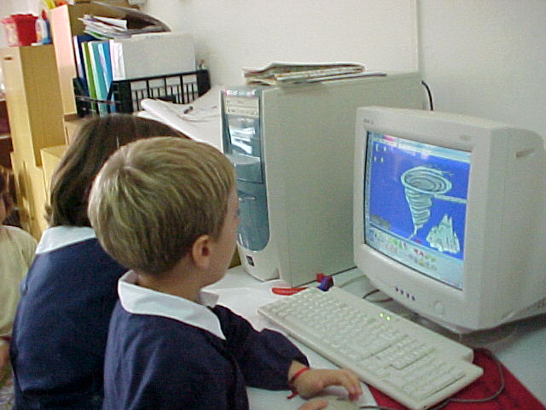 | FEDERICO P.:  La mia tromba d’aria è velocissima!!!
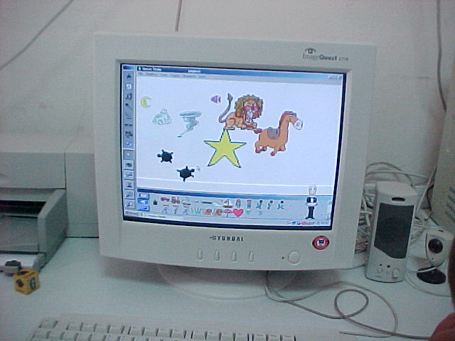 | I BAMBINI TUTTI:  Bello, divertente, gli animali corrono verso le stelle.
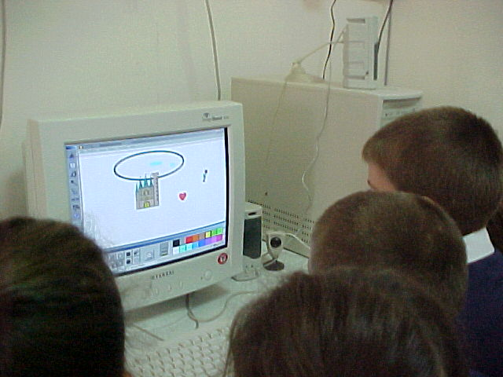 | LA MAESTRA IVANA  I BAMBINI INSIEME, UTILIZZANDO LA FANTASIA,  CON NUOVE IMMAGINI  CREANO UN ALTRO PAESAGGIO.
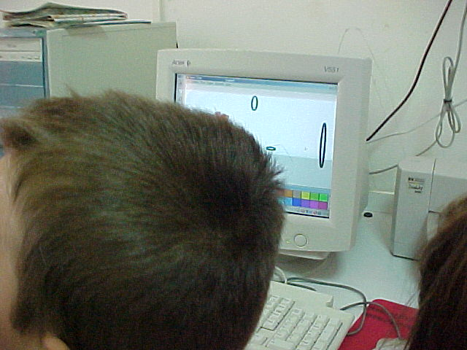 | TUTTI I BAMBINI ENTUSIASTI GIOCANDO…  APPRENDONO E CREANO.
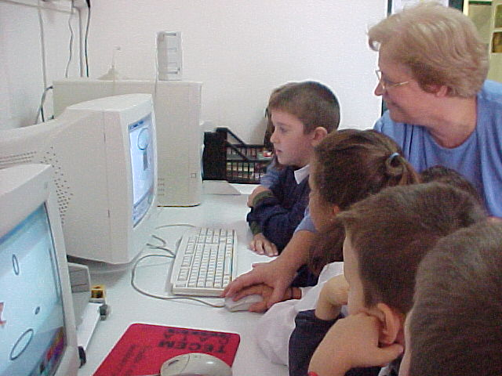 | L’ENTUSIASMO DI TUTTO QUESTO LAVORO  COINVOLGE ANCHE LA MAESTRA IVANA.
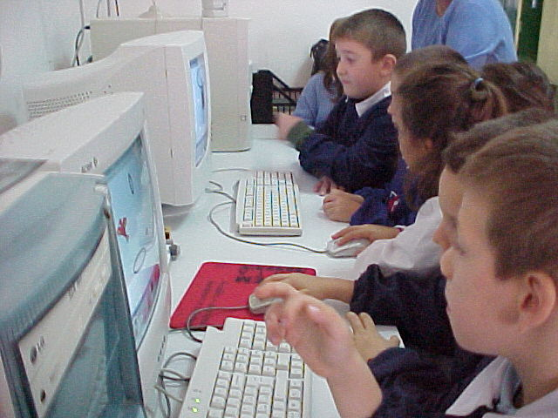 | FEDERICO F.:  E’ proprio bello fare tutte queste cose con il computer.  ASIA D.G.:  Ora tocca a me, che bello, ora metto qualche cosa nel cielo.  AMEDEO C.:  Ora faccio volare un uccello nel cielo.  ALESSANDRO M.:  Si dai, fallo volare!!
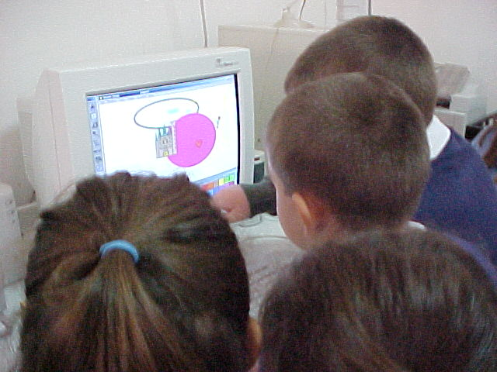 | FEDERICO F.:  Ora do un po’ di colore
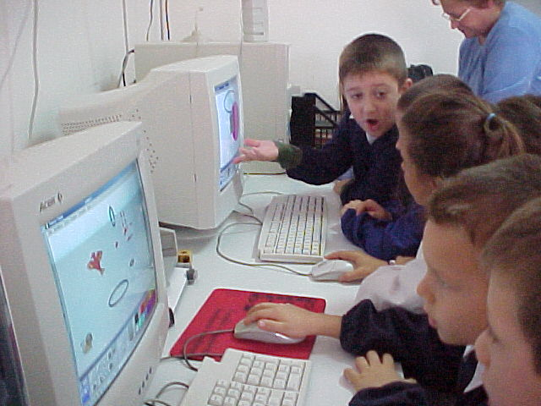 | FEDERICO F.:  Vedi Asia come è bello il mio lavoro?  AMEDEO C.:  Ho fatto la nuvoletta e faccio volare l’uccellino.
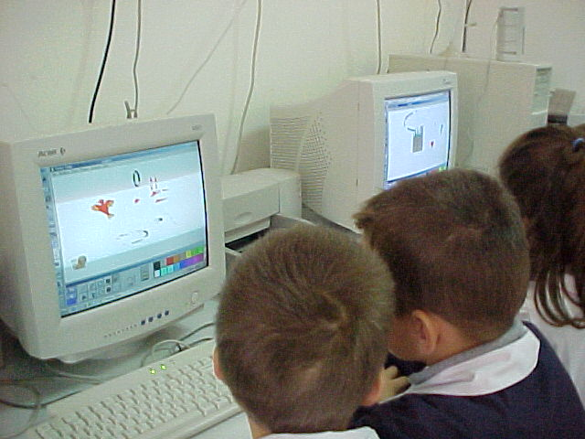 | ALESSANDRO M. ad AMEDEO:  Facciamo le cose insieme?  AMEDEO:  Sì.

